**Взять быка за рога: бизнес с нуля в мясном животноводстве**

*У мясного скотоводства в России есть хорошие перспективы, в том числе экспортные, но, как и у любого бизнеса, есть и минусы. Хорошая рентабельность возможна при большом поголовье и применении современных технологий. Разберемся, как же начать бизнес по разведению КРС на мясо с нуля?*

**Обзор мясного рынка**

По данным Федерального центра развития экспорта продукции АПК Минсельхоза России («Агроэкспорт), в структуре глобального производства мяса говядина находится на третьем месте после свинины и мяса птицы. В 2022 году мировое потребление говядины превысило 57 млн тонн, при этом в целом ряде стран, таких как ОАЭ, Оман, Катар, почти все потребляемое мясо КРС импортируется.

В России наблюдается устойчивый тренд на рост производства мяса. Так, в 2021 году прирост к 2020 году составил на 1,1% (124 тыс. тонн) к 2020 году. Объем производства мяса в убойном весе составил 11 346 тыс. тонн.

Одновременно снизился импорт: в среднем на 13% в год. Экспорт, напротив, с 2017 года вырос более чем в 12 раз в стоимостном выражении. Так, в 2022 году поставки российской говядины на мировой рынок составили $234 млн (35 тыс. тонн).

При этом внутреннее потребление мяса в России растет, но более низкими темпами. Средний ежегодный прирост за 2017–2021 годах составлял 0,5%. По данным Росстата, в 2021 году потребление мяса в России составило 11 324 тыс. тонн.

В 2022 году потребление мяса на душу населения стало рекордным — 79 кг на одного человека, что на 2,3% выше уровня 2021 года. Но большую часть потребления (44,3%) обеспечивает мясо птицы – около 35 кг в год, а говядины в прошлом году стали покупать меньше на 1,9% чем в 2021 году. Среднедушевое потребление говядины в России к 2022 году снизилось с 18 кг в 2010 году до 14 кг в год.

Эксперты объясняют это временным дисбалансом цен из-за подорожавшей логистики, а также изменением структуры потребления мяса основных видов из‑за существенного роста производства свинины и мяса птицы. Но говядина – традиционный продукт потребления в России, поэтому снижение потребления скорее всего носит временный характер.

При этом по говядине сохраняется зависимость от импорта – в страну ввозится около 20% потребляемого объема. Это происходит, в том числе за счет сокращения поголовья крупного рогатого скота. В 2022 году поголовье уменьшилось на 17 млн голов и достигло исторического минимума. Для сравнения, в начале 1990-х годов – 57 млн голов. В агентстве Emeat подсчитали, что в прошлом году выпуск говядины во всех категориях хозяйств снизился на 3,6% до 1,58 млн тонн. Однако в целом по России доля специализированного мясного и помесного скота в структуре производства КРС на убой во всех категориях хозяйств выросла с 2% в 2008 году до 20% в 2021 году – до 562 тыс. тонн в живом весе.

Зависимость от импорта по говядине означает перспективы для российских производителей этого вида мяса. Кроме того, есть потенциал и у экспортных поставок. При сохранении положительных тенденций динамики мирового импорта, а также при обеспечении роста производства говядины внутри страны в перспективе поставки говядины из России могут превысить $450–480 млн – прогноз «Агроэкспорта». Ключевыми направлениями для российского экспорта говядины будут оставаться Китай и Саудовская Аравия, на которые уже приходится более 76% российских поставок. Перспективными рынками экспорта говядины являются и другие страны Персидского залива.

**С чего начать?**

Если все плюсы и минусы взвешены, и желание заняться мясным бизнесом на КРС не пропало, нужно определится с технологией содержания животных и породой скота.

Есть два способа разведения быков — стойловый и на свободном выгуле. Телята в стойле быстрее набирают вес, но отсутствие физических нагрузок и выгула может привести к серьезным заболеванием, а в замкнутом пространстве они могут стать агрессивными. Поэтому в любом случае необходимо обустройство выгона.

Что касается породы, если планируется только разведение на мясо, лучше выбирать не смешанную мясо-молочную, а именно мясную породу. В этом случае животные будут быстрее набирать вес.

*Популярные мясные породы*

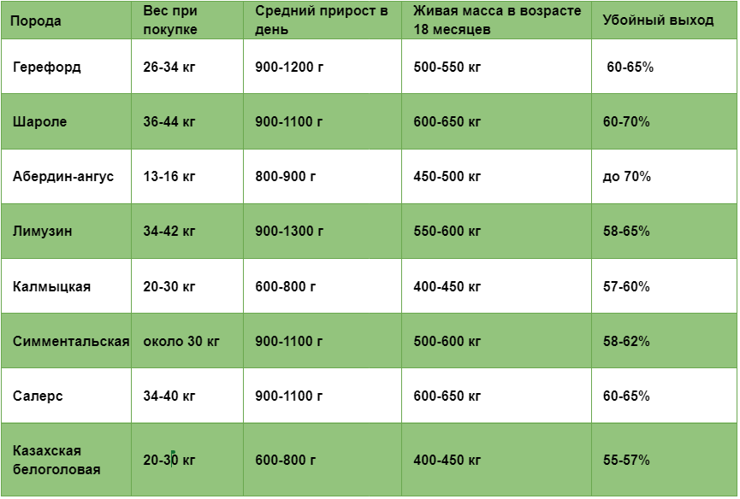

*Важно:* бычки набирают массу гораздо быстрее телочек, и уже к годовалому возрасту могут достигать веса в 400 и более кг.

Для того чтобы животные быстро набирали вес, они должны быть здоровыми, и иметь хорошую генетику. Поэтому покупать телят лучше на племенных фермах с хорошей репутацией и здоровым поголовьем. Оптимальное время для покупки поголовья – конец весны.

**Дом для быков**

Параллельно с выбором породы нужно заняться обустройством коровника. Для этого можно использовать уже имеющиеся строения или построить новое помещение.

При размещении коровника нужно соблюдать некоторые условия: строение должно располагаться не менее чем в 300 м от жилых домов, рядом должен быть источник воды – ее потребуется много.

Площадь коровника рассчитывается, исходя из нормы 6 кв. м на одно животное, площадь стойла для взрослого животного – не менее 3 кв. м, плюс нужна площадь для размещения систем автоматической подачи кормов и воды, хранения кормов и т .д. При строительстве нужно использовать натуральные материалы. Обязательно нужны окна, чтобы помещение попадал естественный свет. Высота потолков не должна быть менее 2,5 м, в коровнике потребуется система вентиляции.

Кроме того, в регионах с холодными зимами, а таких в России большинство, нужно использовать теплоизоляционные материалы, чтобы животные не переохладились. Температура воздуха в помещении, где содержатся бычки, даже зимой не должна опускаться ниже нуля, иначе прирост веса сократиться.

Также нужно предусмотреть сливные каналы для стекания жидкости. Общий слив должен выходить за пределы коровника, делайте его под уклоном. Чтобы в коровнике не было неприятных запахов, нужно оборудовать оборудуйте бетонированные выгребные ямы с люками.

Для выгула потребуется обустроить отдельный закон. Лучше, если он будет примыкать к коровнику. Не забудьте сделать широкий проем - не менее 1,5 м для прохода животных.

**Уход и откорм**

При откорме нужно придерживаться определенной схемы питания. Это помогает животным быстро набирать вес и оставаться здоровыми, а качество мяса повышается.

Выделяется несколько периодов откорма бычков. Это молочный – до 6 месяцев, когда основным питанием телят является молоко. К жесткой пище их приучают постепенно, добавляя в рацион зерно, сено, овощи и концентрированную пищу. Вес бычка в 6 месяцев составляет около 200 кг.

Основной период откорма длится от 6 до 12 месяцев. В это время применяются специальные схемы кормления: сенажная, силос-сенажная или смешанная.

*Схемы откорма с 6 до 12 месяцев*

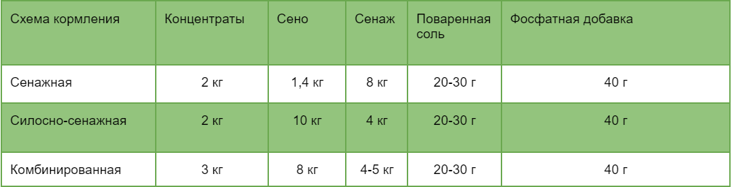

Следующий период откорма – доращивание, продолжается с возраста от 12 месяцев до 16 месяцев. В это время продолжают применять выбранную схему кормления, но количества корма на каждое животное увеличивается.

*Схемы откорма с 12 до 16 месяцев*

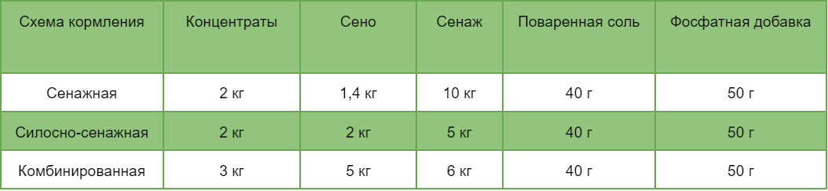

Завершающий этап с 16 до 20 месяцев – интенсивный откорм. За эти месяцы животное набирает до 30% массы забоя. В эти месяцы выбирают разные виды рациона: сенажный, силосный, откорм на барде или жоме. Забивают быков в возрасте 18-20 месяцев. После достижения этого возраст у скота ухудшается вкус мяса.

Сложно? Научиться всем премудростям можно в [Школе Фермера](https://svoefermerstvo.ru/farmers-way/school). Тем более, без комплекса практических и теоретических знаний бизнес на КРС не поднять. Поэтому полезно пойти в Школу Фермеров (это государственный бесплатный проект) и поучиться у опытных специалистов. Школа дает полный пакет знаний и практический опыт, чтобы запустить свой [бизнес на КРС с нуля](https://svoefermerstvo.ru/services/biznes-s-nulya/zhivotnovodstvo/skotovodstvo/myasnoe-krs). Лекции ведут преподаватели из аграрных вузов России, предприниматели из разных сфер бизнеса, представители Россельхозбанка и госструктур, например, Минсельхоза и налоговых служб. Лекции доступны в двух форматах: очно в аудитории аграрного ВУЗа вашего региона, и через образовательную онлайн-платформу. Обучение продолжается два месяца, и включает 150 часов лекций и 100 часов практики.

Вы закрепите знания во время практики на агропредприятии вашего региона. После обучения вы получите официальный диплом государственного образца. Что очень важно, Школа поможет вам составить бизнес-план для агробизнеса и подать заявку на гранты, льготное кредитование или найти другой способ финансирования и запуска собственного агробизнеса.

### **«Умная» ферма**

### 

Увеличить эффективность фермы помогают цифровые инструменты. Пользователи таких сервисов имеют четкое видение происходящих на предприятии процессов, а значит, могут не только своевременно принимать правильные решения, например, по снижению затратной части или увеличению производства, но и уверенно планировать производственные и экономические показатели.

Рынок цифровых продуктов для АПК достаточно насыщен. Поставщики предлагают решения для оптимизации рабочего процесса руководителям или владельцам предприятий, персоналу животноводческих комплексов и консультантам, которые сотрудничают с хозяйствами как с клиентами.

Например, на платформе Своё Фермерство можно подключиться к системам управления стадом Musoft и Musoft prо. Первая позволяет управлять всеми производственными процессами на ферме: сбор, хранение, обработка и управление данными сельхозпредприятий. Подходит для мелких и средних хозяйств от 5 голов. Вторая система подходит для средних и крупных хозяйств.

**Каналы для сбыта мяса**

При хорошем уходе каждый бык наберет за год порядка 350–500 кг. Общий убойный вес стала составит 42 500 кг, убойный выход герефордской породы – 60-65%, это 28 тонн говядины. Как продать это мясо?

Самые распространенные каналы сбыта:

* продажа оптом переработчикам мяса;
* поставка в рестораны;
* доставка в сетевой ритейл, фермерские магазины;
* продажа на рынке или ярмарке;
* собственный магазин;
* фермерский маркетплейс.

У каждого канала продажа есть как преимущества, так и недостатки. Например, оптом цена всегда ниже чем при розничной продаже. Например, средняя цена говядины в России в сентябре 2023 года, по данным Росстата, составляет 500,93 руб. за кг. килограмма говяжьего мяса. А крупный переработчик закупает мясо КРС по цене до 400 руб./кг – от 4,5 тонн в партии. Если продать по максимальной цене, можно заработать **11,2** млн руб. Плюс – быстро, все поголовье сразу и не придется тратиться на убой.

У ресторанов и магазинов высокие требования к качеству, кроме того, при работе с ритейлом придется [озаботиться упаковкой и доставкой](https://svoefermerstvo.ru/svoemedia/articles/dostavka-fermerskih-produktov-missija-vypolnima).

Стать поставщиком ритейла довольно сложно, здесь высокая конкуренция, торговые сети предпочитают работать с проверенным поставщиками, а не начинающим фермером. А вот подружится с рестораном вполне реально – как это сделать рассказали в нашей [статье.](https://svoefermerstvo.ru/svoemedia/articles/najti-drug-druga-kak-podruzhit-restoran-i-fermera) Спойлер – на платформе Своё Фермерство есть специальный с[ервис по подбору поставщиков для ресторанов](https://svoefermerstvo.ru/horeca?category=%D0%91%D0%B8%D0%B7%D0%BD%D0%B5%D1%81-%D1%81%D0%B5%D1%80%D0%B2%D0%B8%D1%81%D1%8B). Для фермеров – бесплатно, нужно только зарегистрироваться.

Удобный способ продажи – [фермерский маркетплейс](https://svoefermerstvo.ru/catalog/root). Расходы на регистрацию магазина на Своём Фермерстве отсутствуют, а аудитория – 500 тыс. посетителей в месяц. Причем, продавать можно по реальной рыночной цене. Если принять за основу среднюю цену по России – 500 руб. за кг, то на продаже говядины с поголовья 100 быков можно заработать 14 млн руб. Минусы: мясо продается постепенно, появятся затраты на хранение.

Вариант: [открыть свой магазин при ферме](https://svoefermerstvo.ru/svoemedia/articles/sam-sebe-prodavec-magazin-i-kafe-na-ferme), одновременно открыть витрину на [маркетплейсе](https://svoefermerstvo.ru/catalog/root) и [подключить маркетинг](https://svoefermerstvo.ru/svoemedia/articles/upakovka-dlja-biznesa-kak-fermeru-povysit-prodazhi-za-schet-marketinga).

**Вложения и окупаемость**

На каждого бычка требуется 10 кв. м (стойло+выгон). На стало 100 голов – коровник 600 кв. м и не менее 10 соток выгула, Всего – 16 соток или менее 1 га.

Если есть собственная земля – хорошо, если нет, можно взять в аренду. Цена значительно различается в зависимости от региона. Например, в Башкортостане земля сельхозназначения сдается в аренду по цене от 1–25 тыс. за гектар, в Московской области можно арендовать участок земель сельхозназначения площадью 2,5 га за 25 тыс. руб. в месяц. В среднем аренда земли обойдется **10 тыс. руб. в месяц** или 1**20 тыс. руб. в год.**

Покупка земли обойдется дороже, причем чаще всего земли сельхозназначения продают целыми массивами в несколько сотен гектаров. Найти небольшие участки сложнее. В среднем на покупку земли понадобится от **100–150 тыс. руб.**

Строительство коровника на 100 голов стойлового содержания из сэндвич-панелей будет стоить порядка **150 тыс. руб**. В цену входят стойловое оборудование, системы поения, навозоудаления, вентиляции и энергосберегающего освещения. Потребуется также [оборудование для убоя](https://svoefermerstvo.ru/catalog/oborudovanie-dlja-uboya) – крематор или инсинератор, устройство оглушения скота. Цена варьируется от **185 тыс. руб.** до **8,5 млн руб.** Или можно купить модульный цех для убоя за **2,5 млн руб**. Не обойтись и без [холодильного оборудования](https://svoefermerstvo.ru/catalog/holodil-noe-oborudovanie), в среднем 60 тыс. руб. Для среднего стада подсчитаем расходы в **360 тыс. руб.**

Самая значительная статья затрат – закупка поголовья. Например, бычков казахской белоголовой породы на откорм можно купить по 260 руб. за кг при весе 180–270 кг. В среднем (по 200 кг) – 52 тыс. руб. За 100 голов придется заплатить **5,2 млн руб.**

Бычки породы герефорд в возрасте 6 месяцев продаются по 35 тыс. руб., стадо в 100 голов обойдется в **3,5 млн руб.**

Расходы на пищу для одного бычка в год составят 10 тыс.–12 тыс. руб., на стадо из 20 голов потребуется около **1,1 млн руб. с учетом** покупки необходимыхдобавок. Или можно покупать готовые [корма для КРС](https://svoefermerstvo.ru/catalog/korovam-i-teljatam-krs).

Добавим расходы на воду и электроэнергию, уборку помещений и территории, ФОТ сотрудников, налоги и логистику: доставку телят, кормов, готовой продукции, вакцинацию и ветеринарное обслуживание поголовья и тд. – **1 млн руб.** в год.

Всего в первый год расходы составят **6,2 млн руб**. Прибавим 10% на непредвиденные расходы – получим **6,8 млн руб.**

По нашим расчетам, вложения в бизнес по разведению КРС на мясо окупится уже через год. Реальность может оказаться более суровой, практика показывает, вложения в выращивание на убой среднего поголовья окупаются за 2 года. И, конечно, как и в любом бизнесе, есть риски.

Но овчинка стоит выделки, особенно, если к производству мяса добавить его переработку – запустить колбасный цех, например.

[Материал подготовлен журналистами платформы "Своё Фермерство"](https://svoefermerstvo.ru/svoemedia/?utm_source=infopartner&utm_medium=refferal&utm_campaign=rassilka_dlya_infopartnerov)